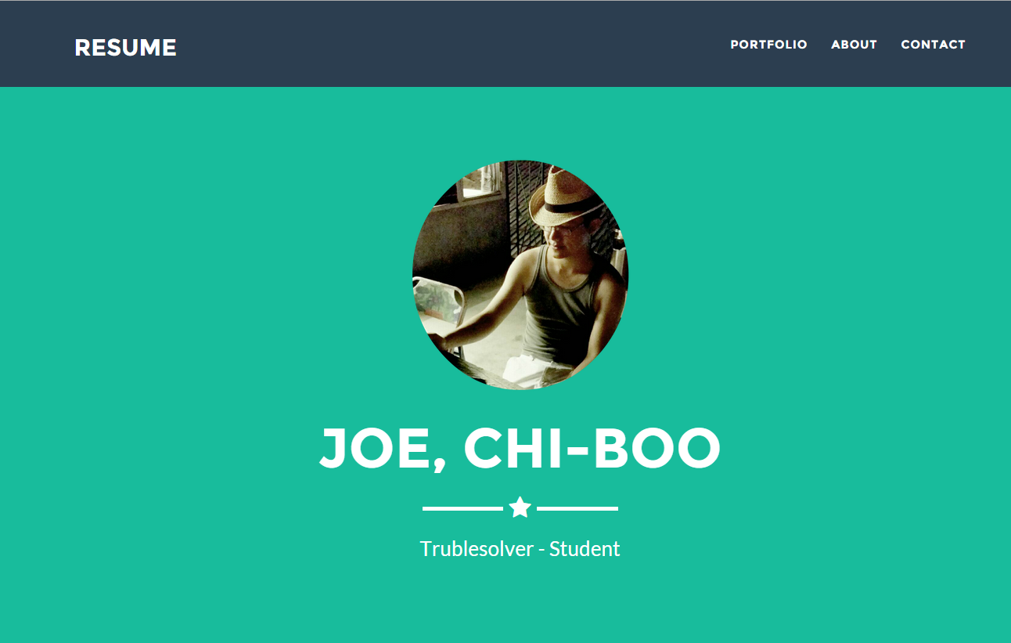

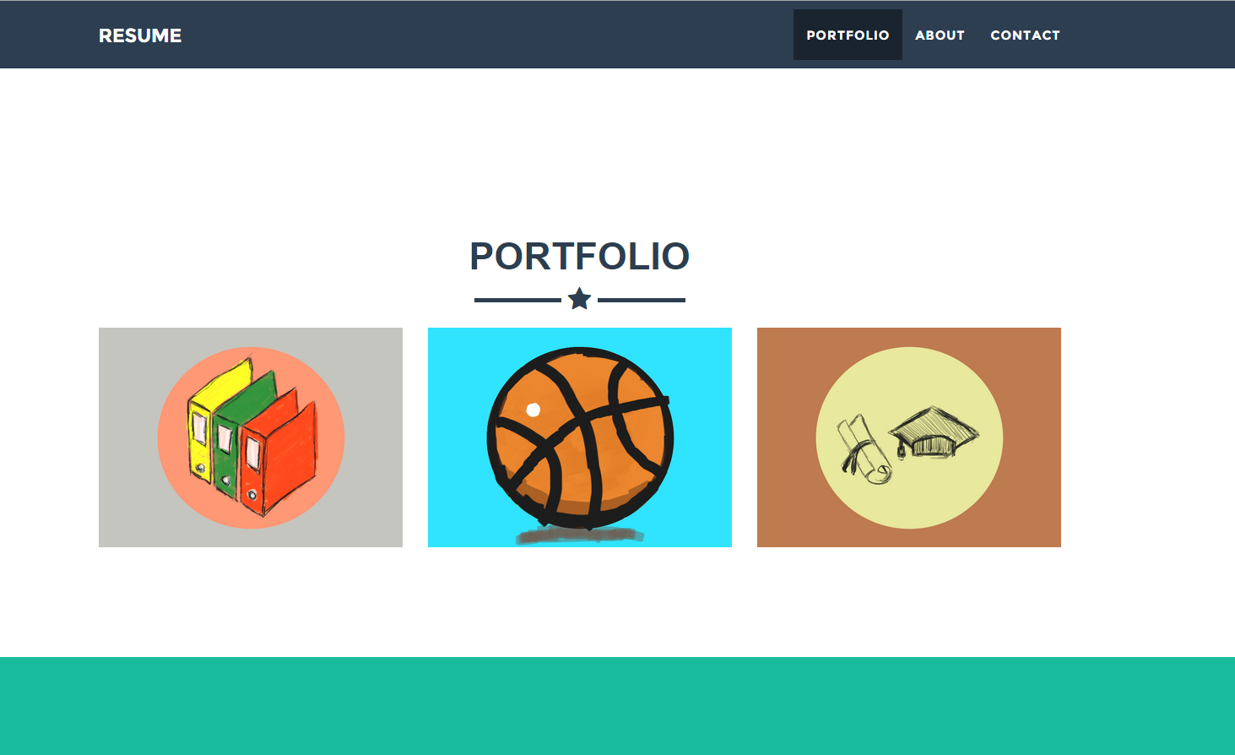

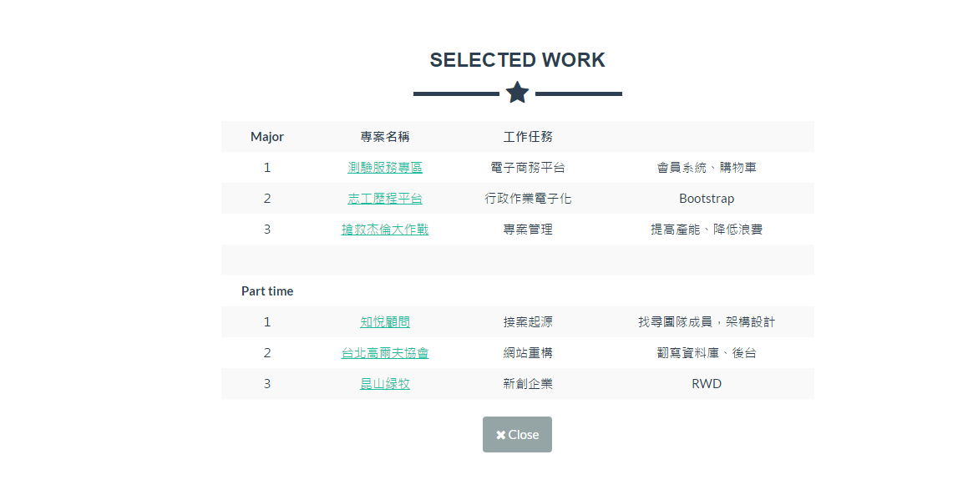

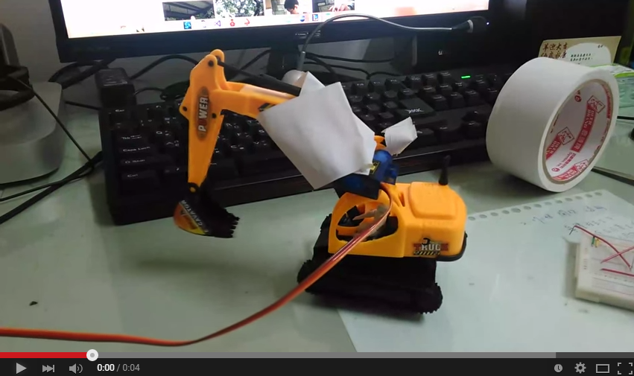

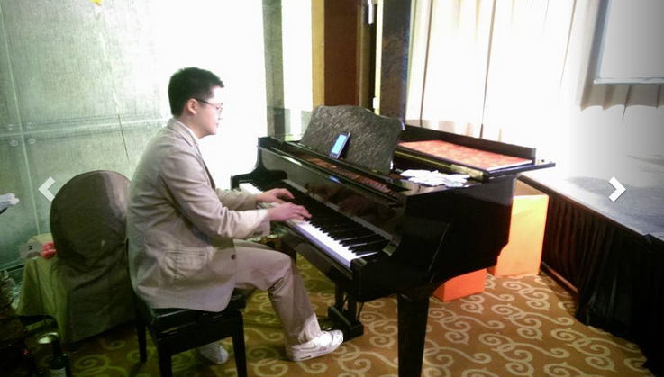

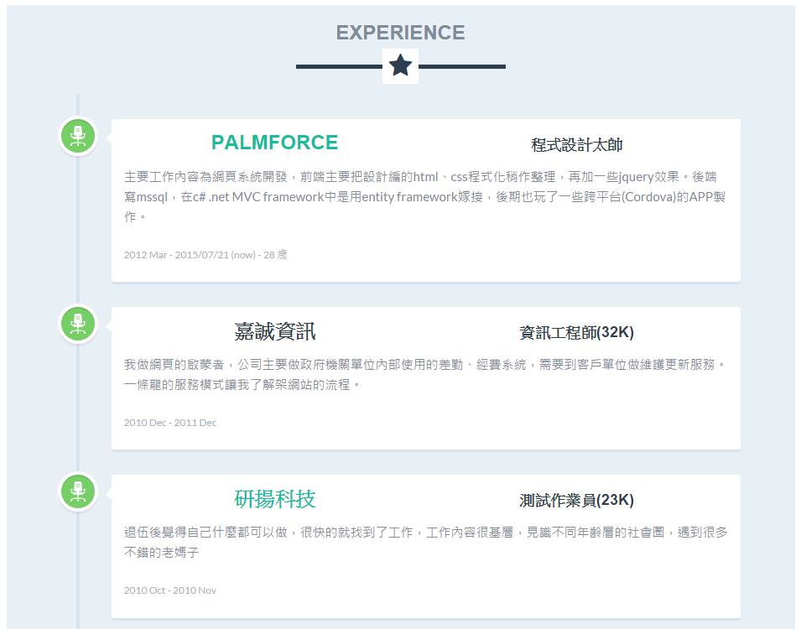

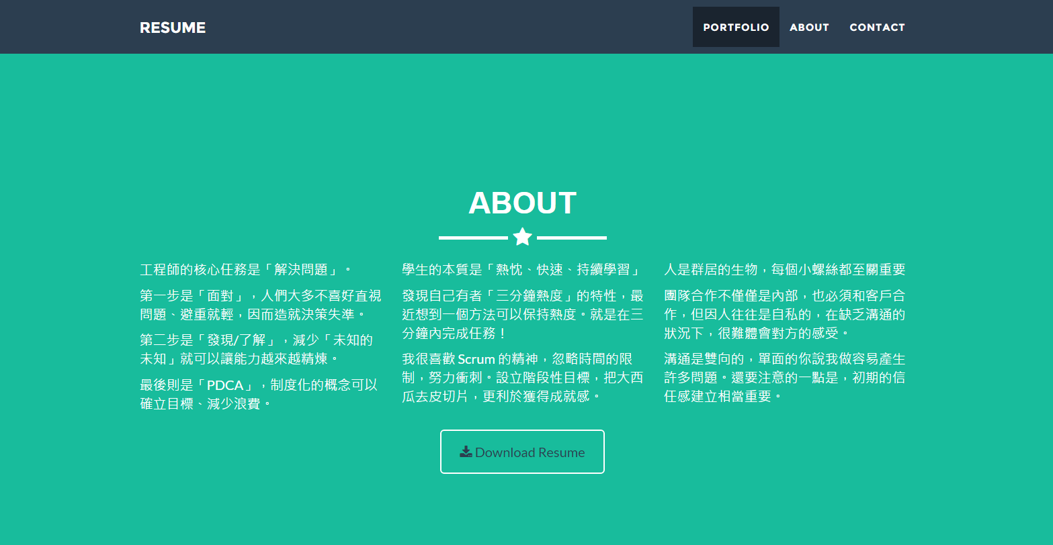

我是紀伯喬，畢業於台北科技大學資訊工程系。大學對我來說是一個充滿色彩的四年，除了繁重的課業，參加幾個社團，也連續參加二年學校舉辦的才子佳人競賽，獲得創意獎。也參加了康輔社辦的營隊，在暑假期間帶深坑地區的小朋友們玩遊戲。這些社團經驗在我日後的工作上皆很有幫助。  
  
畢業後，到了"嘉誠資訊"，其實原本在學校時，網頁設計的課程不多，直接相關的有「ASP.NET」和「資料庫」，對我來說也算是重頭學習的機會，公司很願意給教育訓練的機會，一條龍的工作模式，也讓我把網頁架站的整個流程打了個基礎，很幸運地在jquery和t-sql上頗有斬獲。  
接著在"掌方軟體"就職，我負責的是導入了新的報名電子商務網站、開發成商店街的概念、各種跨部門的開發研究。而工作了四年多，主要的任務在解決問題，後期在管理層面的任務稍有涉略。  
  
而我平時會看書，受到了樂天企業和柯P市長思想上的薰陶，我覺得在工作上最重要的元素是「熱忱」，方法是「速度」、「制度化」、「持續學習」，目標則是「客戶滿意度」，所以我建立的原則是「快速」、「有效」、「簡單」  
  
我發現，人生就是在這不斷地找尋、學習未知的未知過程中，把自己填滿了，  
當未來仍無法預測時，一方面也代表無可限量，也變得更有趣了。  
  
我用了所學的技術做了一個線上履歷網站，可參考下列連結：  
http://joechiboo.azurewebsites.net/